机关网上赋码平台用户端操作流程

一、机关网上赋码平台基本介绍

中央编办“机关赋码和事业单位登记管理平台”（网址：http://gjsy.gov.cn)包括“通知公告”“政策法规”、“技术服务”“年度报告”四个栏目。首页左列置“事业单位法人信息查询”“机关用户服务”“事业单位用户服务”三个栏目（见附图1）。

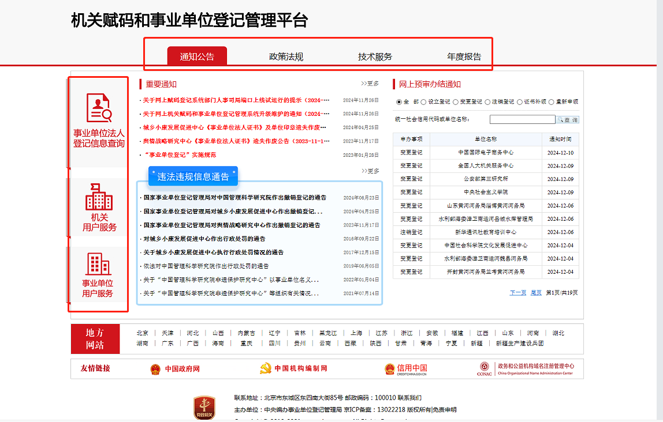附图1机关赋码和事业单位登记管理平台

办理机关赋码业务，可点击“机关用户服务”专栏进入，界面从上至下显示“用户登录”“格式文本下载”和“服务指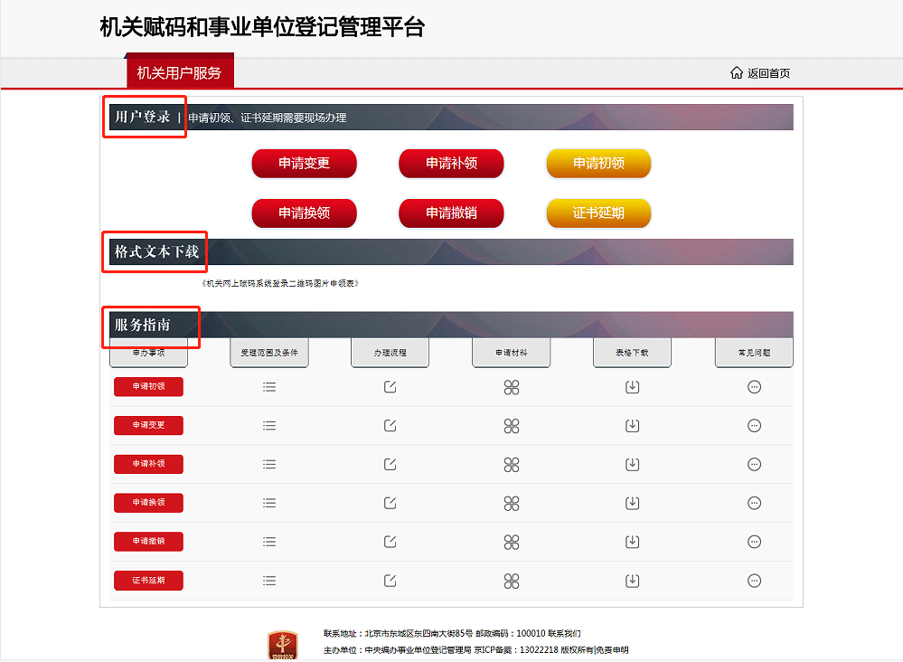南”三个栏目（见附图2）。

附图2用户登录、格式文本下载和服务指南

“用户登录”包括申请初领、申请变更、申请补领、证书延期、申请换领、申请撤销6个业务办理按钮，点击进入即可办理相应业务。点击“申请初领”或“证书延期”，系统提示“需要现场办理”；点击“变更申请”“补领申请”“换领申请”“撤销申请”，弹出登录对话框，登录后在线办理。

“格式文本下载”栏包括《机关网上赋码系统登录二维码图片申领表》。

“服务指南”左侧纵向有申请初领、申请变更、申请补领、申请换领、申请撤销、证书延期6个申办事项，横向对应每个申办事项，分别有受理范围及条件、办理流程、申请材料、表格下载、联系电话及其他等5项内容。点击相应图标即可查看对应的指南内容（见附图3）。

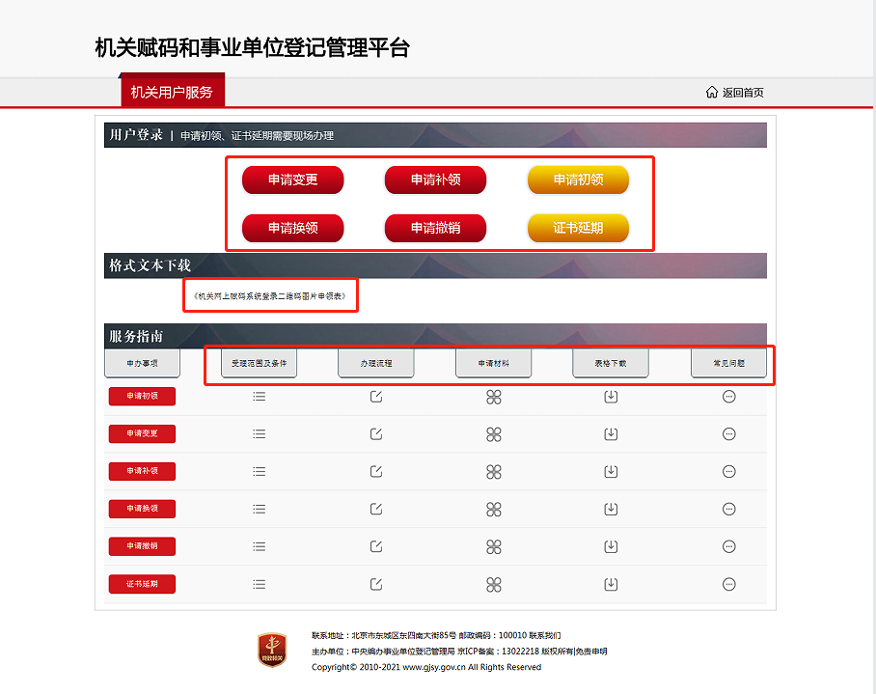附图3栏目目录

二、领取登录二维码图片

登录二维码图片（见附图4）由登记管理机关发放给机关群团用户，用作登录中央编办“机关赋码和事业单位登记管理平台”的“钥匙”。 线上办理业务，需提前领取登录二维码图片方可办理（初领证书和证书延期除外）。

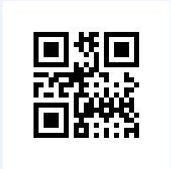附图4登录二维码图片

申领登录二维码图片，需填写“登录二维码图片申领表”。我市赋码机关群团按照《深圳市市直机关群团登录二维码图片申领表》（见附图6）填写。

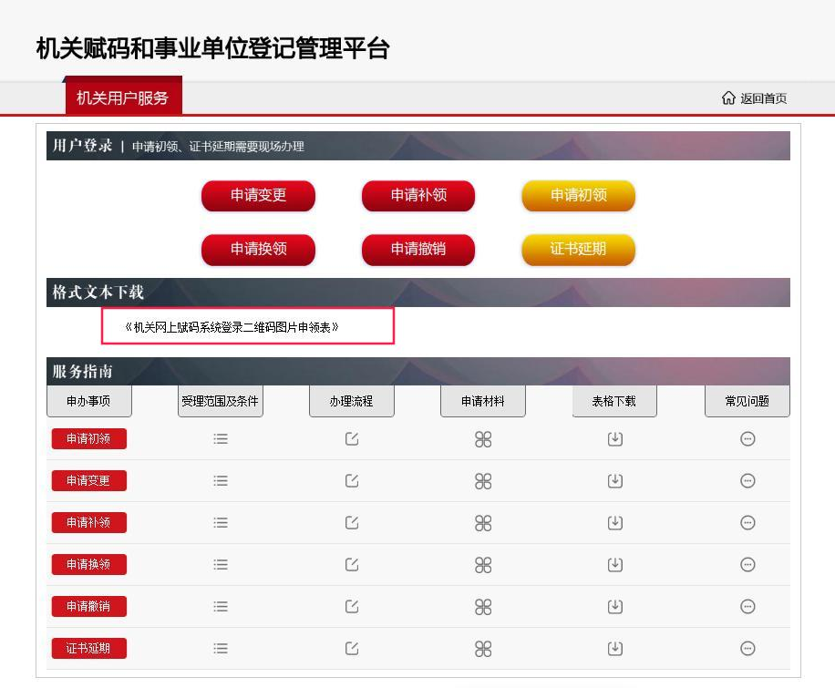

附图5“格式文本”专栏表格下载

|  |  |
| --- | --- |
| 深圳市市直机关群团登录二维码图片申领表 | |
| 单位名称 |  |
| 统一社会信用代码 |  |
| 申领原因 | 未曾领取二维码图片□ |
|  | 登录二维码图片遗失□ |
| 领取人 |  |
| 手机号 |  |
| 单位盖章： | |
| 年 月 日 | |

附图6表格样式

机关群团填写登录二维码图片申领表加盖本单位公章后，面交或邮寄本级登记管理机关（或相应的政务服务窗口单位）。登记管理机关核准后将二维码图片通过现场领取、粤政易发送等方式发给机关群团。机关群团收到后，需将二维码图片保存至本地。在以下页面（见附图7）“登录方式”中，选择“图片登录”选项卡，点击“浏览”上传已保存的二维码图片，输入验证码，点击“登录”即可。

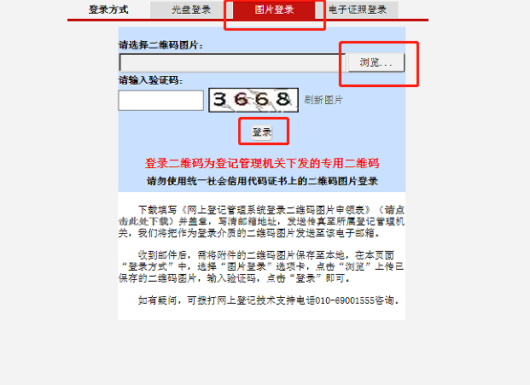附图7保存登录二维码图片

三、机关赋码网上业务办理

**（一）申请变更**

点击“申请变更”按钮，弹出登录对话框，通过二维码图片登录。点击“浏览”上传已保存的登录二维码图片，输入验证码，点击“登录”即可（见附图8）。

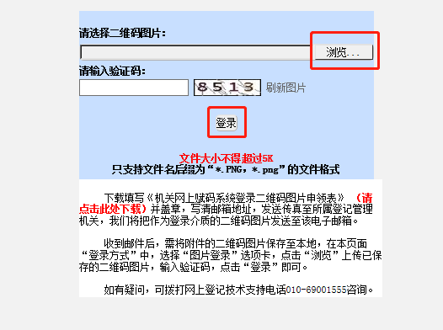附图8二维码图片登录

登录后，弹出《登录承诺》(见附图9)，点击“同意”按钮。

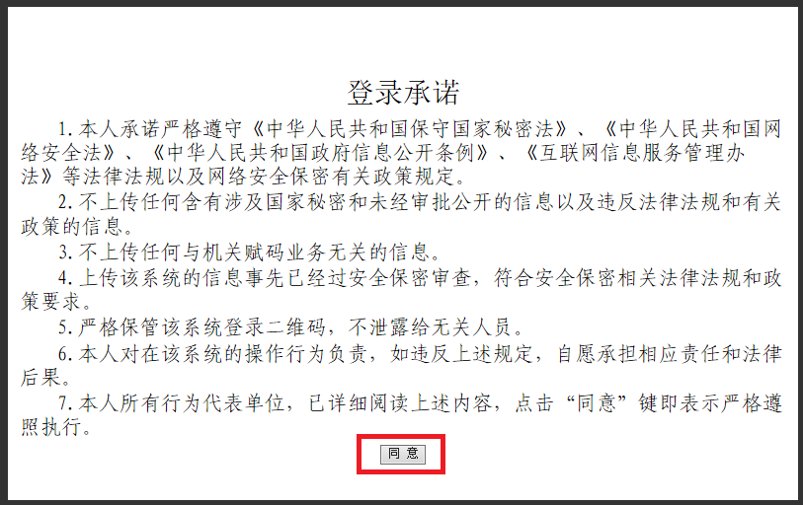附图9登录承诺

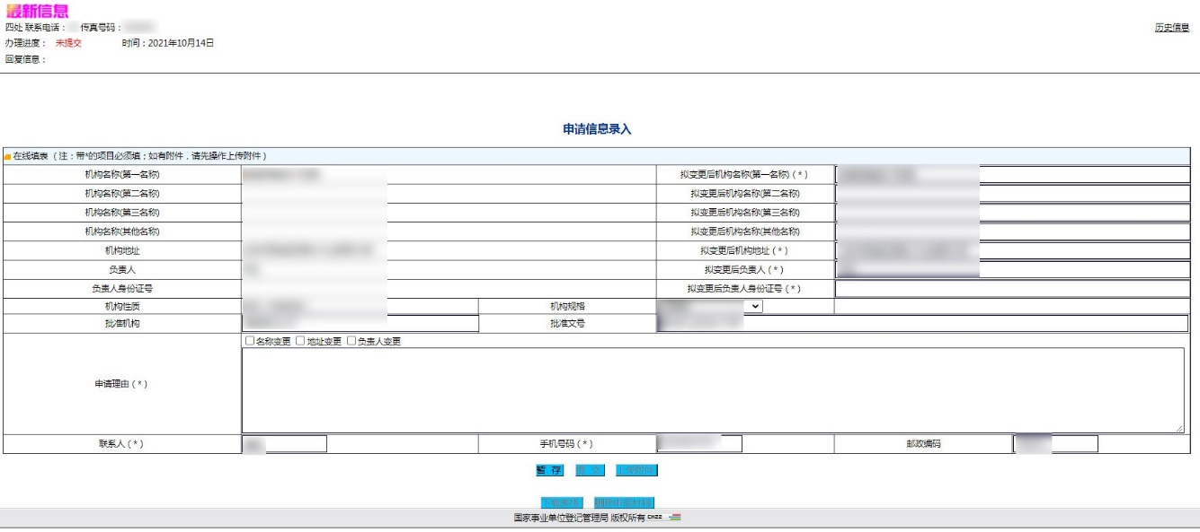阅读并点击同意后，显示“申请信息录入”页面（见附图10）。

附图10申请信息录入

“申请信息录入”页面包括：左上方的“最新信息”“办理进度”（会按照情况显示未提交、待受理、未通过、待复核、复核退回、待通知、待打印）。中间是“申请信息录入”。正下方有“暂存、提交、上传附件、下载表格、删除申报材料”等按钮。右上方的“历史信息”。

填写变更信息。根据不同变更事项，填写相关信息。信息填写过程中，可点击正下方的“暂存”按钮，保存信息。（见附图11）。

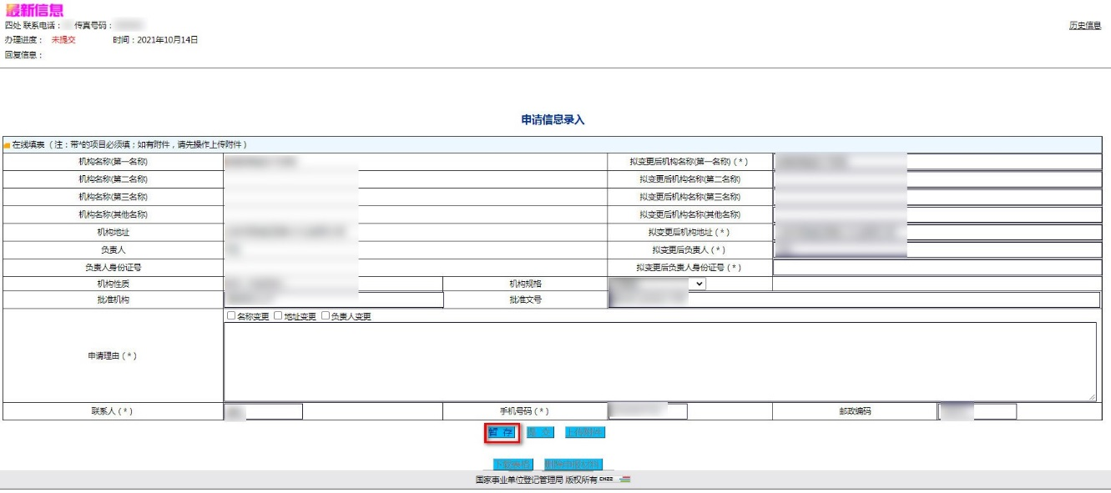附图11变更信息暂存

待申请经赋码机关复核通过后，点击正下方的“下载表格”，按钮，下载《机关、群团等统一社会信用代码证书信息变更申请表》（见附图12），签字盖章后面交或邮寄至赋码机关（或相应的政务服务窗口单位）。

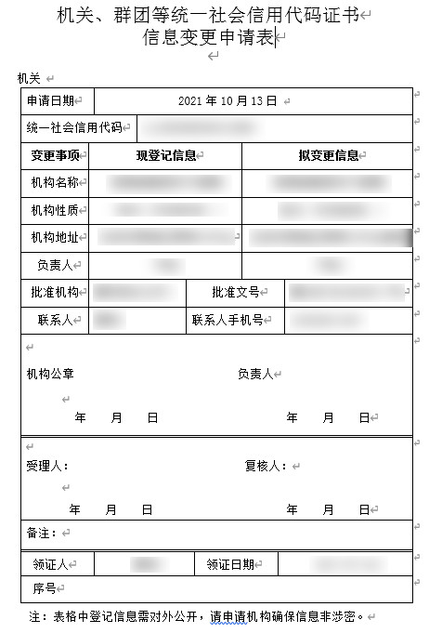

附图12表格样式

上传附件。在办理申请变更业务时，《统一社会信用代码证书》有有效期的单位，在录入信息后，还应根据要求上传附件材料（见附图13）。

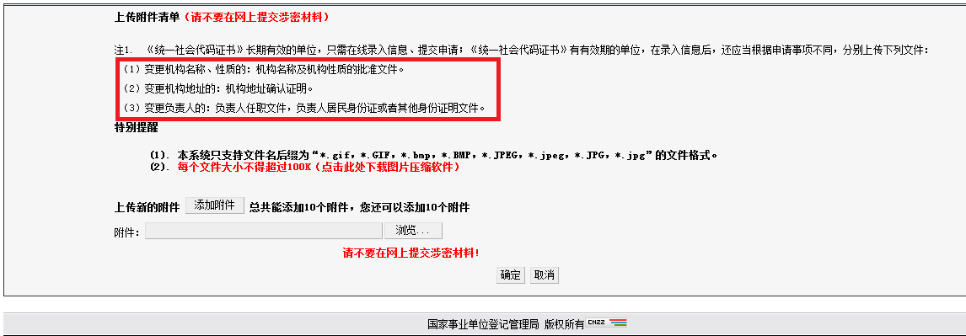附图13上传附件材料

附件上传完成后，点击“确定”，自动返回“申请信息录入”页面。信息及附件确认无误后，点击 “提交”按钮，完成申请材料提交（见附图14）。

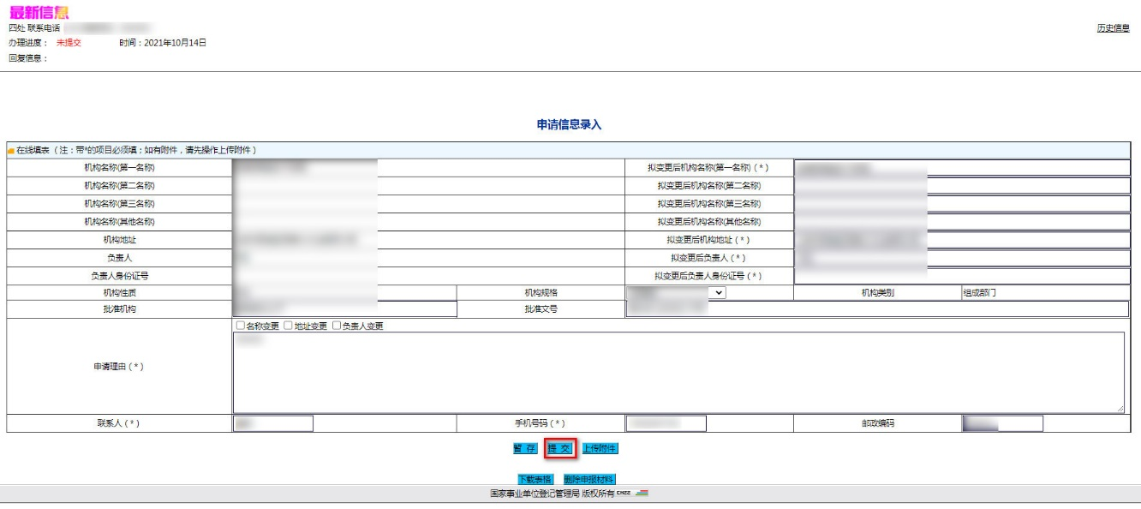

附图14提交申请信息

**特别提示：**

**1.**机关用户在业务申请过程中可随时使用“下载表格”按钮进行下载。

**2.**如需了解进度，机关用户可查看“最新信息”。如“办理进度”显示未通过，机关用户应根据赋码机关反馈的“回复信息”进行修改并重新提交。如“办理进度”显示待打印，机关用户应根据赋码机关反馈的“回复信息”向赋码机关（或相应的政务服务窗口单位）寄送所需材料。

**3.**点击 “删除申报材料”按钮，本次申报信息材料将全部被删除。

**（二）申请补领**

点击“申请补领”按钮，弹出登录对话框，通过二维码图片登录。阅读登录承诺并点击同意后，显示“申请信息录入”页面（见附图15）。

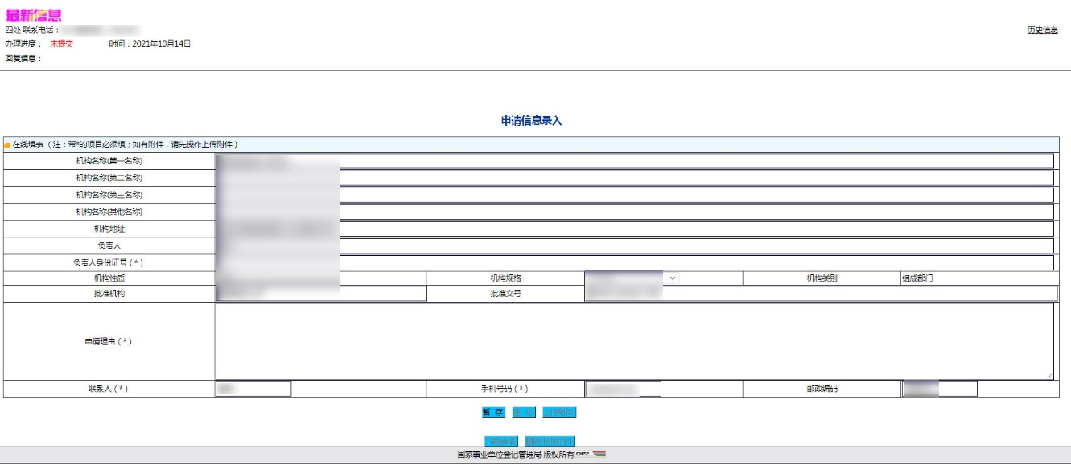附图15申请信息录入

“申请信息录入”页面包括：左上方的“最新信息”，办理进度（依次显示未提交、待受理、未通过、待复核、复核退回、待通知、待打印）。中间是“申请信息录入”。正下方有“暂存、提交、上传附件、下载表格、删除申报材料”等按钮。右上方的“历史信息”。

录入信息。填写申请理由。填写过程中，可点击“暂存”，保存信息（见附图16）。

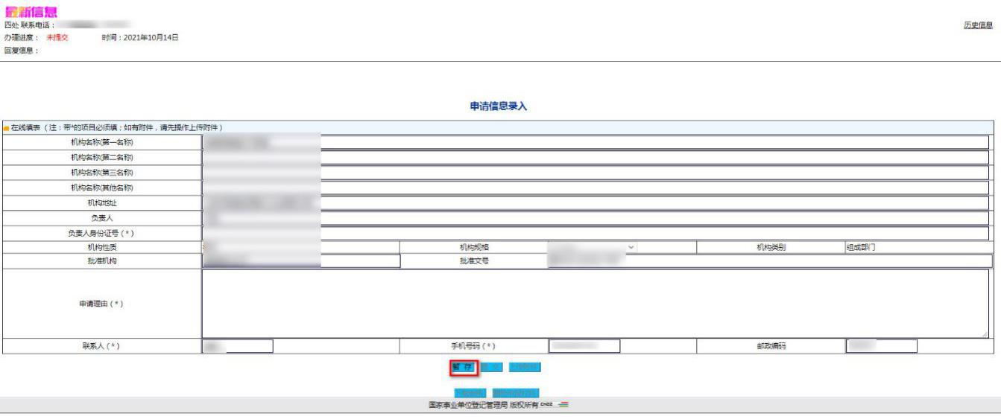附图16补领信息暂存

待申请经赋码机关复核通过后，点击正下方的“下载表格”按钮，下载《机关、群团等统一社会信用代码申请表》（见附图17），签字盖章后面交或邮寄至赋码机关。

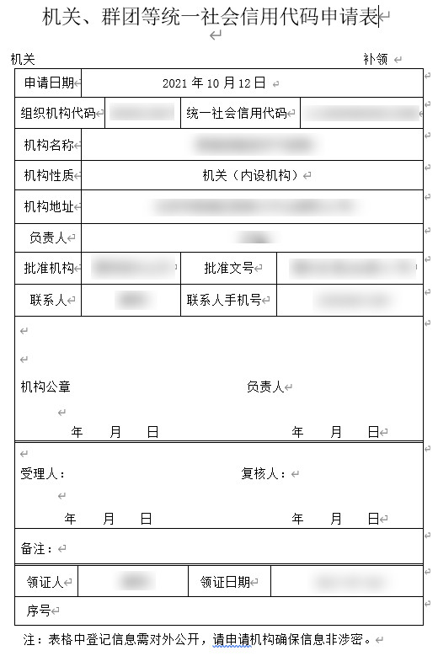

附图17表格样式

“上传附件”。在办理申请补领业务时，《统一社会信用代码证书》长期有效的单位，只需在线录入信息、提交申请；《统一社会信用代码证书》有有效期的单位，在录入信息后，还应根据相关清单要求上传附件材料（见附图18）**。**

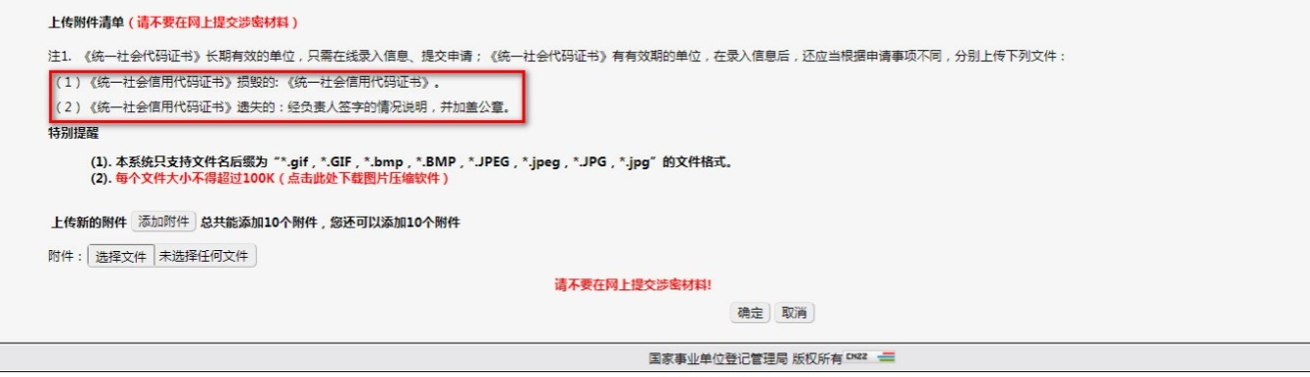

附图18上传附件材料

附件上传完成后，点击“确定”，自动返回“申请信息录入”页面。信息及附件确认无误后，点击 “提交”按钮，完成申请材料提交（见附图19）。



附图19提交申请信息

**（三）申请换领**

点击“申请补领”按钮，弹出登录对话框，通过二维码图片登录。阅读承诺书并点击同意后，显示“申请信息录入”页面（见附图20）。



附图20申请信息录入

“申请信息录入”页面包括：左上方的“最新信息”，办理进度（依次显示未提交、待受理、未通过、待复核、复核退回、待通知、待打印）。中间是“申请信息录入”。正下方有“暂存、提交、上传附件、下载表格、删除申报材料”等按钮。右上方的“历史信息”。

录入信息。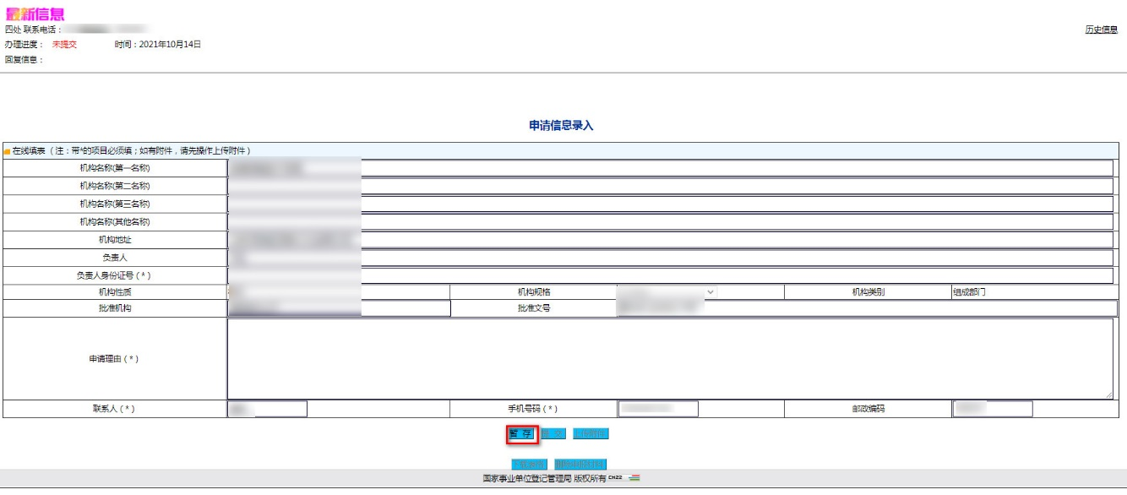填写申请理由。填写完成后，信息填写过程中，可点击“暂存”，保存信息（见附图21）。

附图21换领信息暂存

待申请经赋码机关复核通过后，点击正下方的“下载表格”按钮，下载《机关、群团等统一社会信用代码申请表》（见附图22），签字盖章后面交或邮寄至赋码机关（或相应的政务服务窗口单位）。

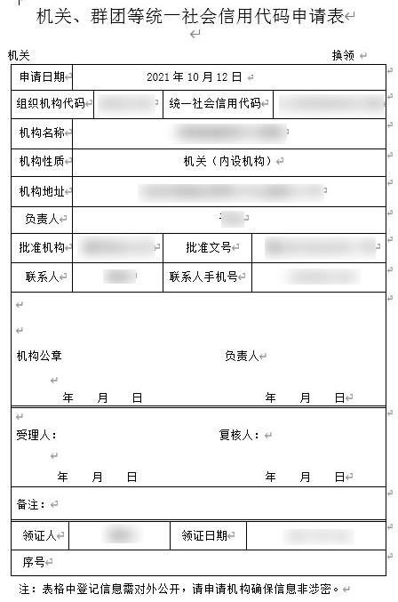附图22表格样式

“上传附件”。《统一社会信用代码证书》有有效期的单位，在录入信息后，还应根据相关清单要求上传附件材料（见附图23）**。**

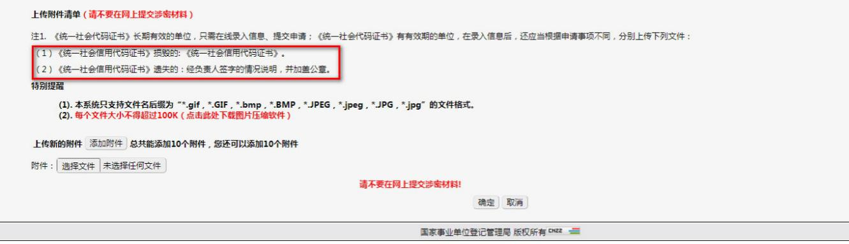

附图23上传附件材料

附件上传完成后，点击“确定”，自动返回“申请信息录入”页面。信息及附件确认无误后，点击 “提交”按钮，完成申请材料提交（见附图24）。

附图24提交申请信息

**（四）申请撤销**

点击“申请撤销”按钮，弹出登录对话框，通过二维码图片登录。阅读承诺书阅读并点击同意后，显示“申请信息录入”页面（见附图25）。

附图25申请信息录入

“申请信息录入”页面包括：左上方的“最新信息”，办理进度（依次显示未提交、待受理、未通过、待复核、复核退回、待通知、待打印）。中间是“申请信息录入”。正下方有“暂存、提交、上传附件、下载表格、删除申报材料”等按钮。右上方的“历史信息”。

录入信息。填写申请理由。填写过程中，可点击“暂存”，保存信息（见附图26）。

附图26撤销信息暂存

待申请经赋码机关复核通过后，点击正下方的“下载表格”按钮，下载《机关、群团等统一社会信用代码申请表》（见附图27），签字盖章后面交或邮寄至赋码机关（或相应的政务服务窗口单位）。

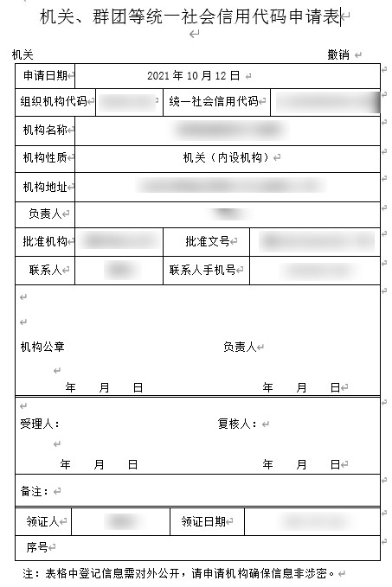附图27表格样式

“上传附件”。《统一社会信用代码证书》有有效期的单位，在录入信息后，还应根据相关清单要求上传附件材料（见附图28）**。**

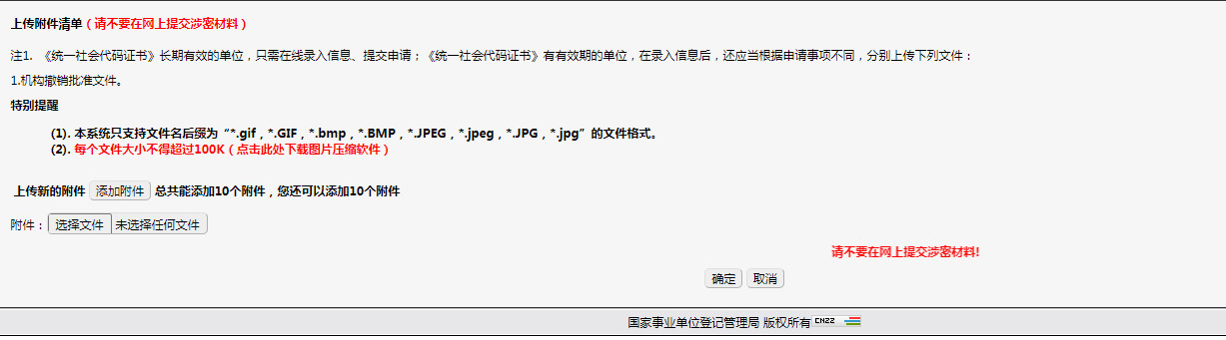 附图28上传附件材料

附件上传完成后，点击“确定”，自动返回“申请信息录入”页面。信息及附件确认无误后，点击 “提交”按钮，完成申请材料提交（见附图29）。

附图29提交申请信息